TEHNISKĀ SPECIFIKĀCIJA/ TECHNICAL SPECIFICATION Nr. TS 2001.001 v1

Smērlviela kontaktsavienojumu aizsardzībai / Lubricant for protection of contact connections
Nr. /No | Apraksts/ Description | Minimālā tehniskā prasība/ Minimum technical requirement | Piedāvātās preces konkrētais tehniskais apraksts/ Specific tehnical description of the offered product | Avots/ Source¹ | Piezīmes/ Notes
 | Vispārīgā informācija/ General information
 | Ražotājs (nosaukums, atrašanās vieta) / Manufacturer (name, location) | Norādīt informāciju/ Specify information
 | 2001.001 Smērlviela kontaktsavienojumu aizsardzībai/ Lubricant for protection of contact connections² | Tipa apzīmējums / Type reference ³
 | Parauga piegādes laiks tehniskajai izvērtēšanai (pēc pieprasījuma), darba dienas/ Sample delivery time technical evaluation (upon request), working days | Norādīt vērību/ Specify value
 | Dokumentācija/ Documentation
 | Iesniegts preces attēls, kurš atbilst sekojošām prasībām:/ An image of the producēt that meets the following requirements has been submitted:  - ".jpg" vai “.jpeg” formātā/ ".jpg" or "jpeg" format;  - izšķiršanas spēja ne mazāka par 2Mpix/ resolution of at least 2Mpix;  - ir iespēja redzēt visu preci un izlasīt visus uzrakstus, marķējumus uz tā/ the complete product can be seen and all the inscriptions on it can be read;  - attēls nav papildināts ar reklāmu/ the image does not contain any advertisement | Atbilst/ Compliant
 | Ķīmiskās vielas un maisījuma drošības datu lapai jābūt izstrādātai valsts valodā un atbilstoši Regulai (ES) Nr.2015/830 par ķimikāliju reģistrēšanu, vērtēšanu, licencēšanu un ierobežošanu/The Chemical Safety Data Sheet for the chemical and the mixture must be developed in the national language and in accordance with regulation (EC) No 2015/830 Registration, Evaluation, Authorisation and Restriction of Chemicals (REACH) | Atbilst/ Compliant
 | Oriģinālā lietošanas instrukcija sekojošās valodās/ Original instructions for use in the following languages | LV vai EN
 | Vides nosacījumi/ Environmental requirements
 | Minimālā darba temperatūra/ Minimum operating temperature | ≤-30°C
 | Maksimālā darba temperatūra/ Minimum operating temperature | ≥+60°C
 | Tehniskā informācija/ Technical information
 | Ziede kas samazina alumīnija, tērauda, vara elementu savstarpējo un to kombināciju, savienojama vietu oksidāciju, novērš kontaktu pārejas pretestības izmaiņas/ An grease that reduces the oxidation of aluminum, steel, copper elements and joints, prevents changes in contact resistance | Atbilst/ Compliant
 | Ūdens izturība / Water resistance | Nešķīstoša
 | Kušanas temperatūra/ Melting temperature | ≥150ᴼC
 | Marķējums
 | Ķīmiskās vielas un maisījuma iepakojuma marķējumam jābūt valsts valodā un jāatbilst Regulai (EK) Nr.1272/2008 par vielu un maisījumu klasificēšanu, marķēšanu un iepakošanu/The labeling of the packaging of the chemical and the mixture must be in the national language and comply with regulation (EC) No 1272/2008 classification, labelling and packaging of substances and mixtures, amending and repealing | Atbilst/ Compliant
 | Iepakojums/ Packaging
 | Spiežama plastmasas tūbiņa ar daudzkārt lietojamu skrūvējamu vai uzbāžamu aizdari / Pressable plastic tube with reusable screw or plug cap | Atbilst/ Compliant
 | Produkta vienības svars bez iepakojuma / Product unit weight without packaging | 0.1- 0.3 kg*
*Piedāvājuma cena par 100g vielas / Offer price per 100 g of substance

Attēlam ir informatīvs raksturs/The image is for informational purposes

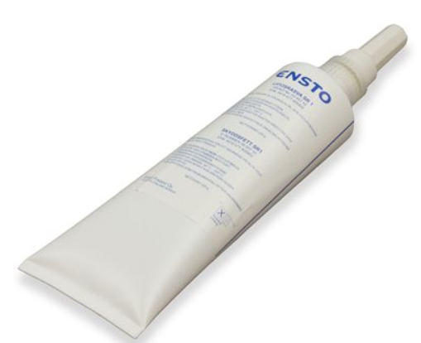

Precīzs avots, kur atspoguļota tehniskā informācija (instrukcijas nosaukums un lapaspuse)/ The exact source of technical information (data sheet title and page)
AS “Sadales tīkls” materiālu kategorijas nosaukums un numurs/ Name and number of material category of AS “Sadales tīkls”
Norādīt pilnu preces tipa apzīmējumu (modeļa nosaukums)/ Specify full type reference (model name)

